ПРИЛОЖЕНИЕ №6 К ПРОТОКОЛУ ИЗМЕРЕНИЙ № 020/К/ЦС10

**График изменений ПКЭ**

1. Напряжения, В

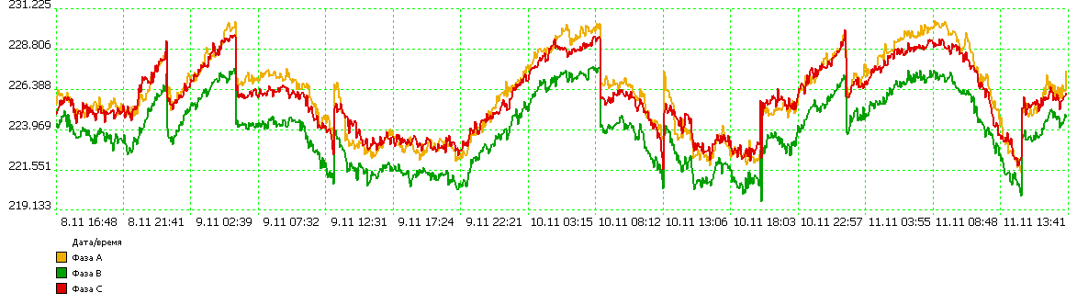

2.Отклонение напряжения (фаза А), %

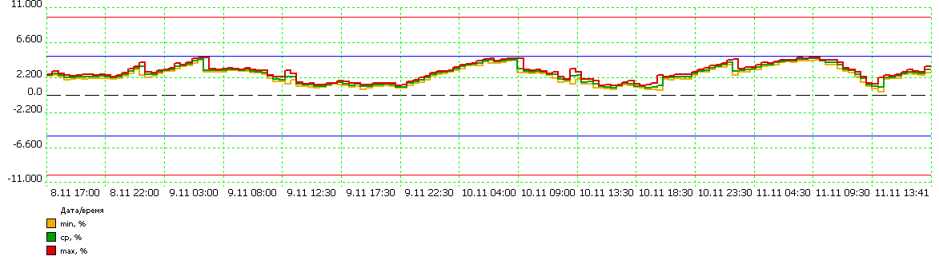

3.Отклонение напряжения (фаза В), %

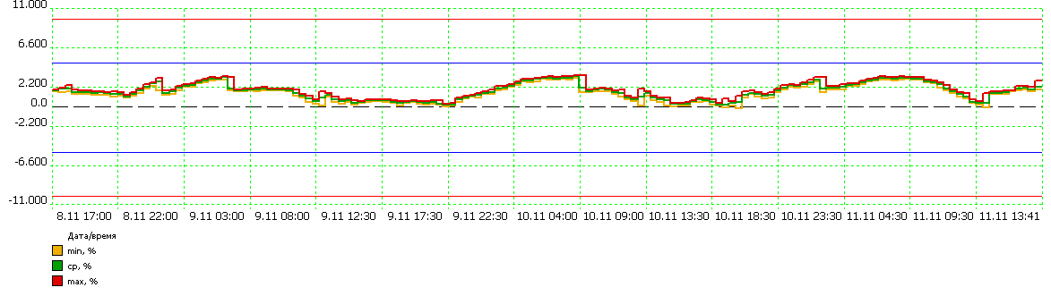

4.Отклонение напряжения (фаза С), %

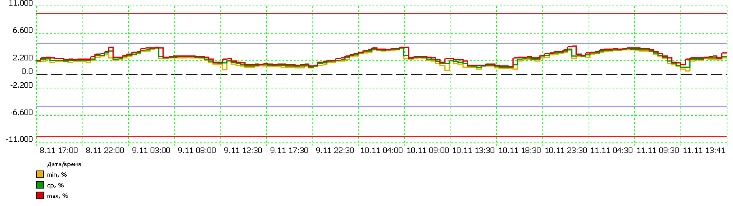

5. Ток, А

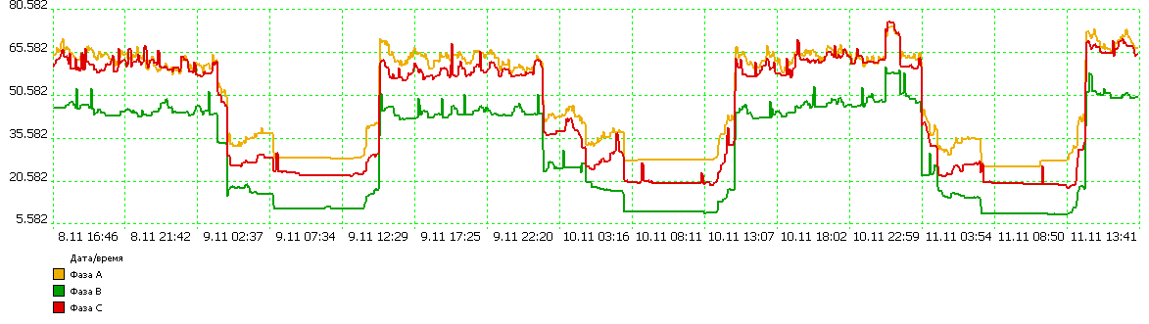

6. Мощность, Вт

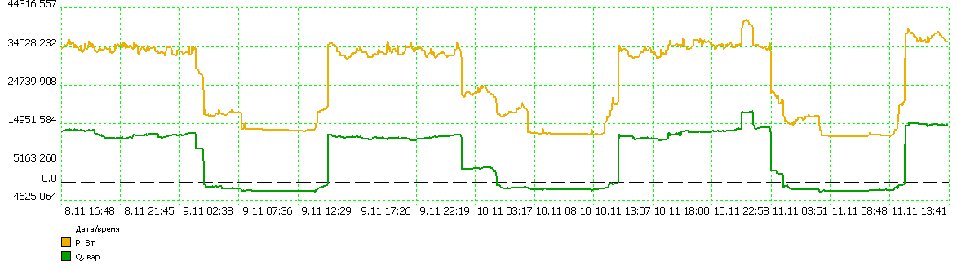

7. Мощность фаза А, Вт

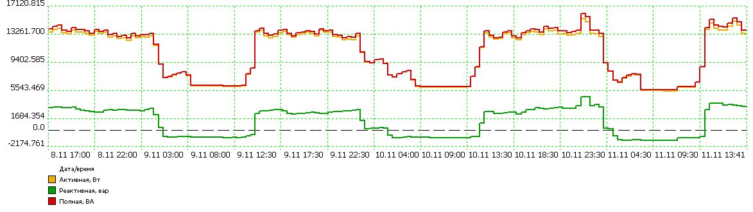

8. Мощность фаза В, Вт

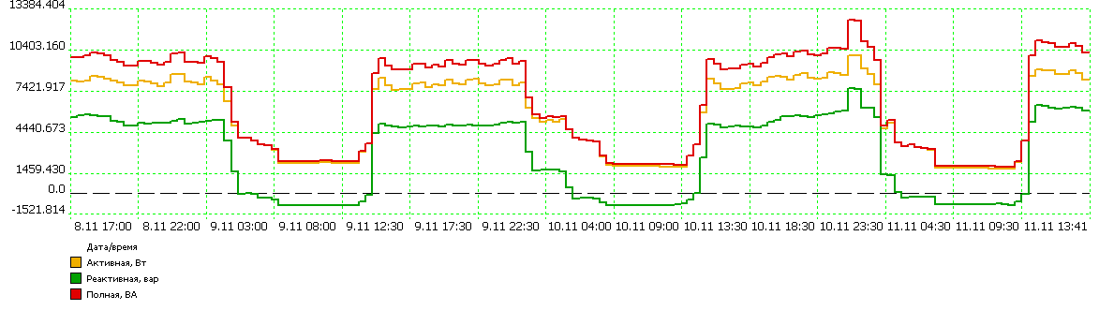

9. Мощность фаза С, Вт

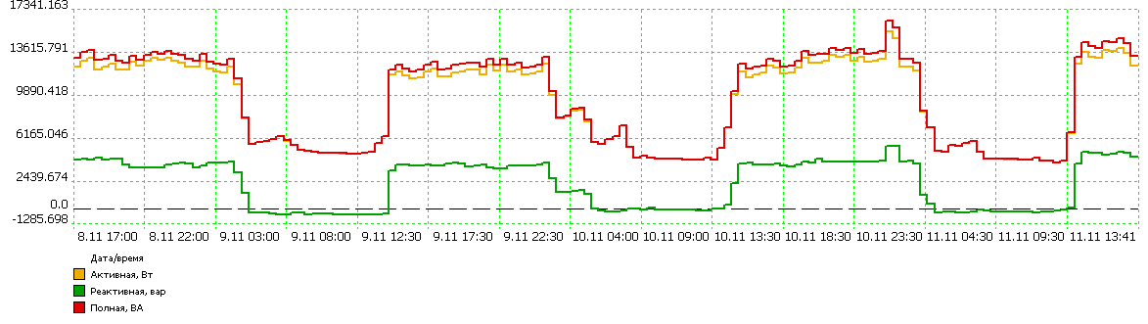

10. Коэффициент несимметрии напряжений по нулевой последовательности, %

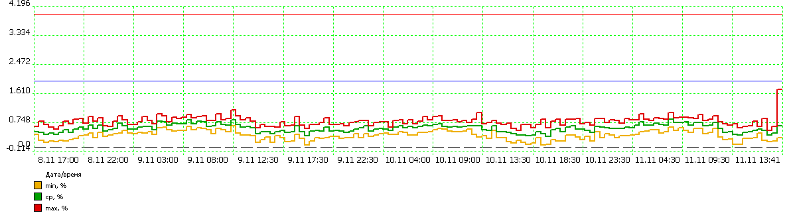

11. Коэффициент несимметрии К2 напряжения, %

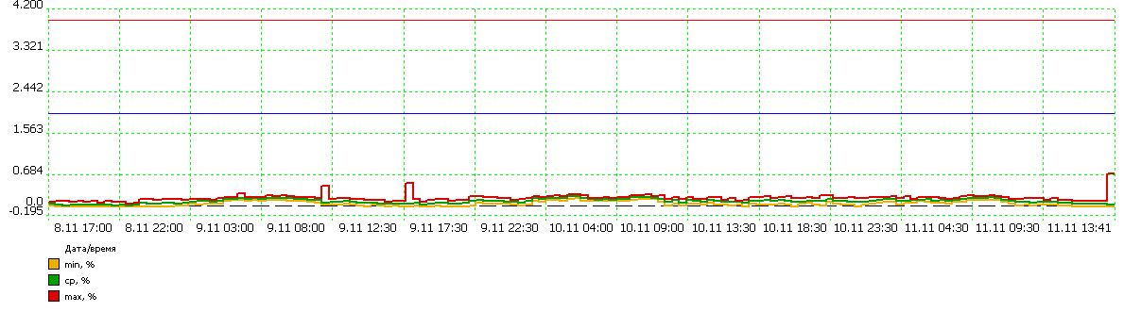

12. Коэффициент несинусоидальности напряжения (Фаза А), %

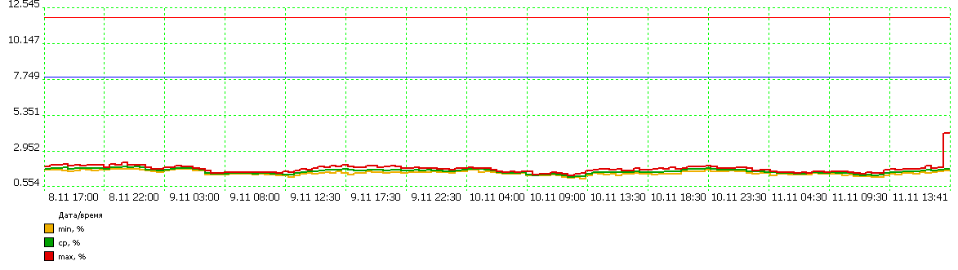

13. Коэффициент несинусоидальности напряжения (Фаза В), %

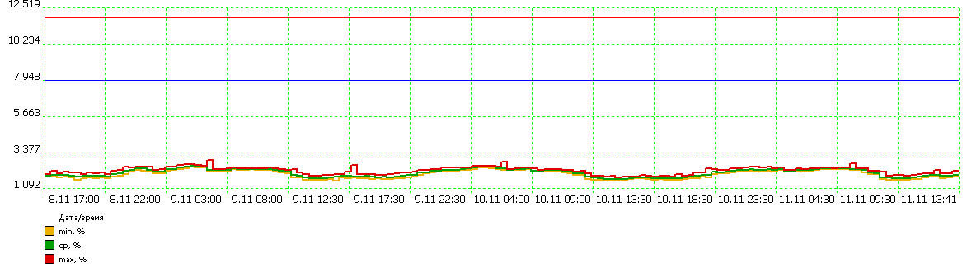

14. Коэффициент несинусоидальности напряжения (Фаза С), %

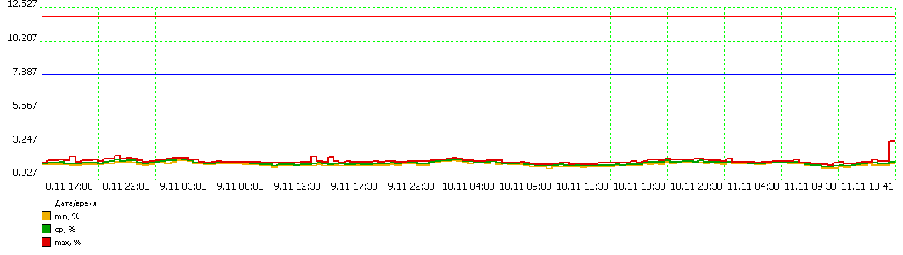

15. cos

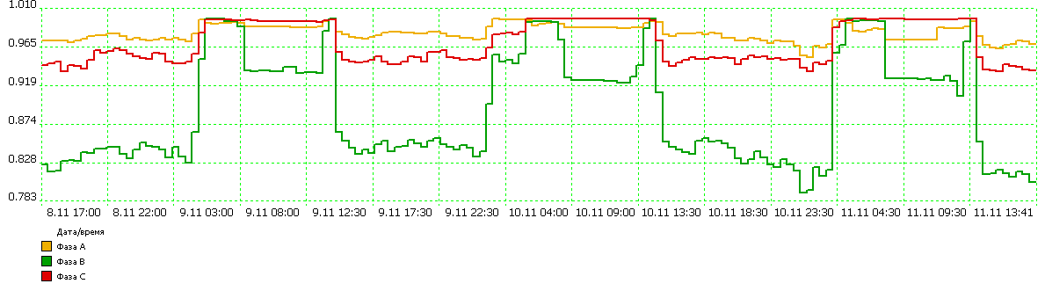

16. Гармоники напряжения, %

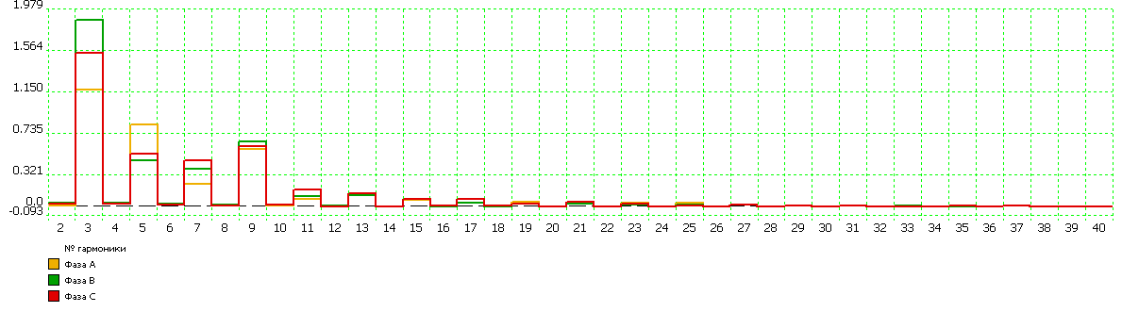

17. Отклонение частоты, %

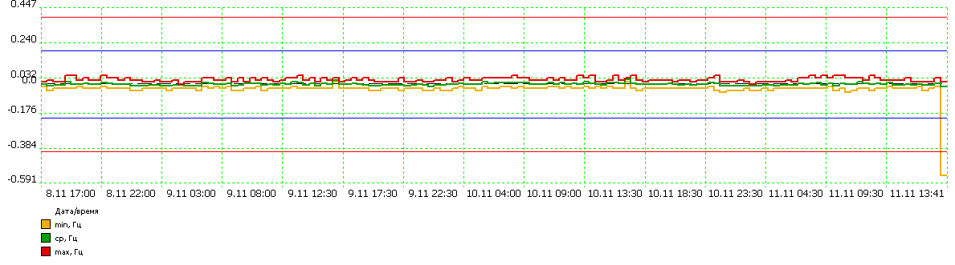

18. Ток (с 08.11.2010 12:00 до 09.11.2010 12:00), А

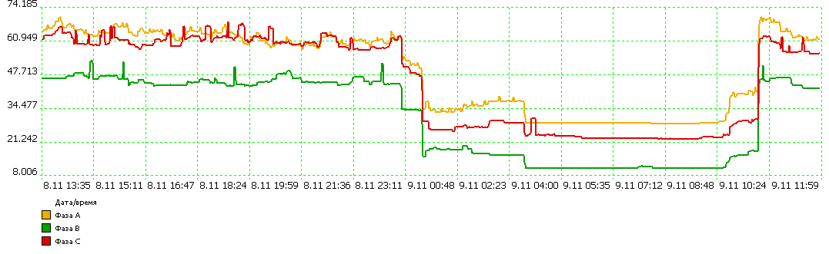

19. Ток (с 09.11.2010 12:00 до 10.11.2010 12:00), А

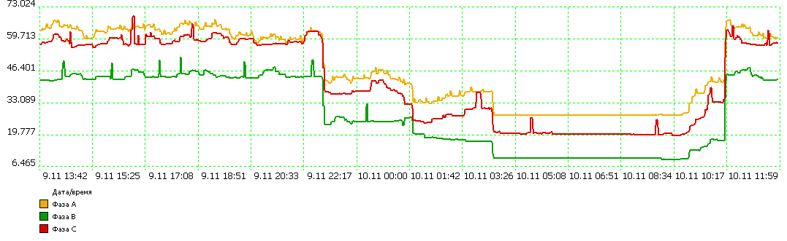

20. Ток (с 10.11.2010 12:00 до 11.11.2010 12:00), А

